Добавили проверку на положительность первой объявленной переменной с выводом сообщения об этом.
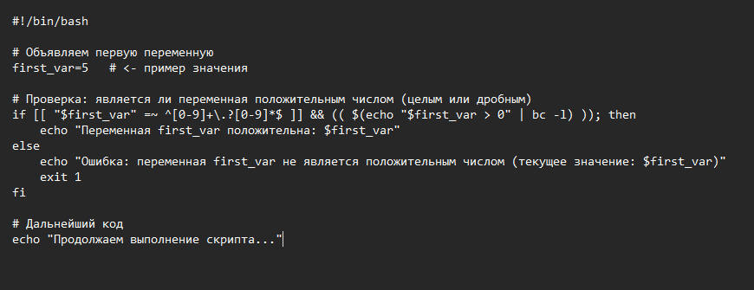
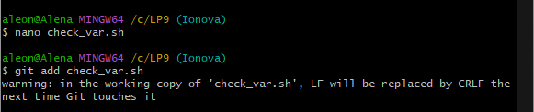

Добавили комментарий, поясняющий строку с условным выражением.
